|  |  |
| --- | --- |
| **PHÒNG GD&ĐT BÌNH GIANG**  **TRƯỜNG TIỂU HỌC KẺ SẶT**  **Điểm** | **ĐỀ KHẢO SÁT CHẤT LƯỢNG CUỐI HỌC KÌ I**  **MÔN TIẾNG TIN HỌC - NĂM HỌC 2022 – 2023**  *Thời gian 35 phút (không kể giao đề)* |

**Họ và tên:** .......................................................

**Lớp:** .................

# Phần I. Trắc nghiệm (4 điểm)

**Câu 1:** Theo dự báo thời tiết, hôm nay trời sẽ mưa nên Minh mang theo áo mưa khi đi học. Trong ví dụ trên, đâu là thông tin?

A. Hôm nay trời sẽ mưa B. Dự báo thời tiết

C. Minh mang theo áo mưa D.Minh đi học

**Câu 2.** Các phím F, J thuộc hàng phím nào?

A. Hàng phím trên. B. Hàng phím cơ sở.

C. Hàng phím dưới. D. Hàng phím chứa dấu cách.

**Câu 3.** Đây là bộ phận nào của máy tính?

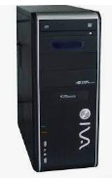A. Loa

B. Thân máy tính

C. Bàn phím máy tính

D. Màn hình máy tính

**Câu 4:** *“Dùng ngón trỏ nhấn nút trái chuột nhanh hai lần liên tiếp”* là thao tác nào với chuột?

A. Kéo thả chuột. B. Nháy chuột

C. Nháy đúp chuột D. Nháy nút phải chuột

**Câu 5:** Em có thể xem những tin tức hay chương trình giải trí nào dưới đây trên Internet?

A. Phim hoạt hình dành cho thiếu nhi.

B. Lịch thi đấu bóng đá.

C. Video giới thiệu các danh lam thắng cảnh, điểm du lịch nổi tiếng.

D. Cả A, B và C.

**Câu 6:** Sắp xếp đồ vật hợp lí sẽ giúp chúng ta:

A. Quản lí đồ vật dễ dàng hơn. B. Quản lí đồ vật để người khác khó tìm thấy.

C. Tìm kiếm đồ vật nhanh hơn. D. Cả A và C đều đúng.

**Câu 7:** Khi nồi cơm điện hoạt động, ban đầu nó sẽ đun sôi nước để làm chín gạo thành cơm. Đến khi nước cạn, nhận thấy nhiệt độ tăng cao, bộ phận điều khiển của nồi sẽ chuyển về chế độ giữ ấm. Trong tình huống trên, thông tin nồi cơm điện tiếp nhận là gì?

A. Nhiệt độ của nồi cơm B. Người nấu cơm

C. Thời tiết bên ngoài D. Nhiệt độ của nồi

**Câu 8:** Câu nào sau đây **sai**?

A. Có thể có hai tệp cùng tên nằm ở hai thư mục khác nhau.

B. Thư mục có thể chứa nhiều thư mục con cùng tên.

C. Một thư mục có thể chứa nhiều tệp và thư mục con.

D. Một ổ đĩa có thể chứa nhiều thư mục.

# Phần II. Tự luận (6 điểm)

**Câu 1:** (2 điểm) Hãy chọn cụm từ thích hợp điền vào chỗ chấm:

- Khu vực chính của bàn phím: hàng phím số, ...................................,..............................,

và hàng phím chứa dấu cách.

- Khi gõ xong, luôn đưa tay về......................................... trên hàng phím ....................................

**Câu 2:** (2,5 điểm) Em hãy sắp xếp các loại rau quả dưới đây bằng cách nối vào ba hộp cho phù hợp:

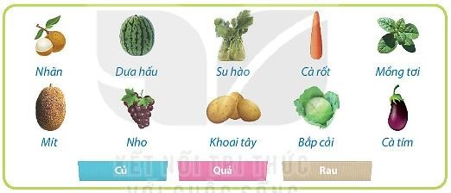

**Câu 3.** (1,5 điểm) Em hãy điền vào chỗ (…) tên thao tác với chuột:

A. Để khởi động một phần mềm em thực hiện thao tác: ...............................................................

B. Để chọn một biểu tượng em thực hiện thao tác: .....................................................................

C. Để di chuyển một biểu tượng đến vị trí khác em thực hiện thao tác: ........................................

|  |  |
| --- | --- |
| Họ và tên giáo viên coi  .......................................................................  ....................................................................... | Họ và tên giáo viên chấm  .......................................................................  ....................................................................... |